協助資源班課程
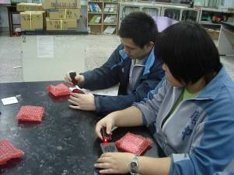 | 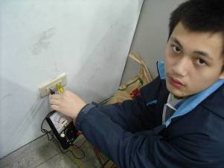
名稱：礁溪國中資源班科學課程  說明：光訊號傳輸電 | 名稱：礁溪國中資源班科學課程  說明：資源班使用三用電表測量電壓，同學對於科學操作極有興趣
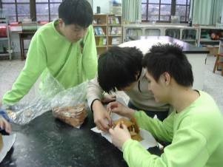 | 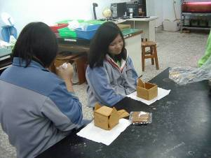
名稱：礁溪國中資源班科學課程  說明：聖誕節透過應景的薑餅屋講解房屋結構與地震共振效應 | 名稱：礁溪國中資源班科學課程  說明：聖誕節透過應景的薑餅屋講解房屋結構與地震共振效應

